肉马一天吃多少饲料,肉用马饲料配方
在养马的过程中选择饲料喂养很关键，好的马饲料喂养不仅降低养殖成本，提高饲料转化率，促进脂肪和粗蛋白质的分解代谢，有助于脂腺和汗腺的分泌，使马匹皮光毛亮，下面我们一起看看马的饲料配方搭配吧！
马饲料自配料
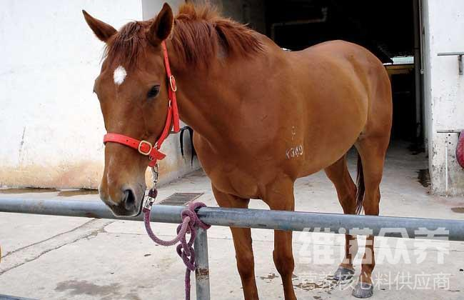
一、马的饲料自配方：
1、棉仁饼50%、大麦28.7%、麦麸20%、食盐1%、维诺马用多维0.1%，维诺霉清多矿0.1%、维诺复合益生菌0.1%。
2、花生饼50%、小米30%、豆渣19.7%、维诺马用多维0.1%，维诺霉清多矿0.1%、维诺复合益生菌0.1%。
优质的马饲料能够充分体现营养的各种需求，达到全面均衡配比，快速增长马的生长发育，强筋健骨、使体力充沛，霉清多矿补充多种矿物质、微量元素，促进马的抵抗力，保证马营养充足。

